BÀI 25: CÔNG NGHỆ GEN
Mục tiêu
- Kiến thức
- Phát biểu được các khái niệm công nghệ gen, kĩ thuật gen. Phân tích được các khâu của kĩ thuật gen.
- Trình bày được các ứng dụng của công nghệ gen trong các lĩnh vực đời sống và sản xuất.
- Nêu được khái niệm công nghệ sinh học. Liệt kê được các lĩnh vực của công nghệ sinh học. Phân tích được vai trò và triển vọng của công nghệ sinh học trong sản xuất và đời sống.
- Kĩ năng
- Rèn kĩ năng phản biện thông qua trình bày quan điểm của bản thân về sử dụng thực phẩm biến đổi gen.
- Rèn luyện kĩ năng đọc tài liệu

I. LÍ THUYẾT TRỌNG TÂM
1. Khái niệm kĩ thuật gen và công nghiệp gen
• Kĩ thuật gen (kĩ thuật di truyền) là các thao tác tác động lên ADN để chuyển một đoạn ADN mang một hoặc một cụm gen từ tế bào của loài cho (tế bào cho) sang tế bào của loài nhận (tế bào nhận) nhờ thể truyền.
• Kĩ thuật di truyền được ứng dụng để sản xuất ra các sản phẩm hàng hóa trên quy mô công nghiệp. Công nghệ gen chỉ mới ra đời từ năm 1977 là ngành kĩ thuật về quy trình ứng dụng kĩ thuật gen.
• Kĩ thuật gen gồm 3 khâu:
+ Tách ADN của tế bào cho và tách phân tử ADN dùng làm thể truyền từ vi khuẩn hoặc virut.
+ Tạo ADN tái tổ hợp (còn được gọi là “ADN lai”), ADN của tế bào cho và phân tử ADN làm thể truyền được cắt ở vị trí xác định nhờ các enzim cắt chuyên biệt, ngay lập tức, ghép đoạn ADN của tế bào cho vào ADN làm thể truyền nhờ enzim nối.
+ Chuyển ADN tái tổ hợp vào tế bào nhận, tạo điều kiện cho gen đã ghép được biểu hiện.
• Khi vào tế bào động vật, thực vật và nấm men, ADN tái tổ hợp được gắn vào NST của tế bào nhận, tự nhân đôi, truyền qua các thế hệ tế bào tiếp theo qua cơ chế phân bào, chỉ huy tổng hợp prôtêin đã mã hóa trong đoạn đó.
• Khi vào tế bào vi khuẩn, đoạn ADN của tế bào cho có thể tồn tại cùng với thể truyền, độc lập với NST của tế bào nhận nhưng vẫn có khả năng tự nhân đôi và chỉ huy tổng hợp prôtêin tương ứng.
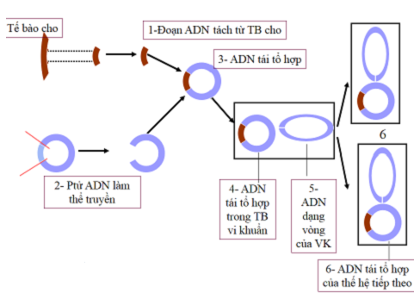
Hình 1. Sơ đồ chuyển gen vào tế bào vi khuẩn đường ruột (E. coli)
2. Ứng dụng công nghệ gen
2.1. Tạo ra các chủng vi sinh vật mới
Kĩ thuật gen được ứng dụng để tạo ra các chủng vi sinh vật mới có khả năng sản xuất nhiều loại sản phẩm sinh học (axit amin, prôtêin, vitamin, enzim, hoocmôn, kháng sinh,…) với số lượng lớn và giá thành rẻ.
Người ta sử dụng vi khuẩn E.coli được chuyển gen từ xạ khuẩn để nâng cao hiệu quả sản xuất các chất kháng sinh.
2.2. Tạo giống cây trồng biến đổi gen
Trên thế giới, bằng kĩ thuật gen, người ta đã đưa nhiều gen quy định các đặc điểm quý như năng suất và hàm lượng dinh dưỡng cao, kháng sâu bệnh, kháng thuốc diệt cỏ dại và chịu được các điều kiện bất lợi, tăng thời hạn bảo quản, khó bị dập nát khi vận chuyển,… vào cây trồng. Ở Việt Nam, trong điều kiện phòng thí nghiệm đã chuyển được gen kháng rầy nâu, kháng sâu, kháng bệnh bạc lá, kháng một số loại nấm, gen tổng hợp vitamin A, gen kháng virut, gen chín sớm,… vào một số cây trồng như lúa, ngô, khoai tây, cà chua, cải bắp, thuốc lá, đu đủ.
2.3. Tạo động vật biến đổi gen
Thành tựu chuyển gen vào động vật còn hạn chế vì các hiệu quả phụ do gen được chuyển gây ra ở động vật biến đổi gen. Trên thế giới, người ta chuyển gen sinh trưởng ở bò vào lợn, giúp cho hiệu quả tiêu thụ thức ăn cao hơn, hàm lượng mỡ ít hơn lợn bình thường (nhưng ở con lợn trên lại xuất hiện các vấn đề như tim nở to, hay bị loét dạ dày, viêm da).
3. Khái niệm công nghệ sinh học
• Là ngành công nghệ sử dụng tế bào sống và các quá trình sinh học để tạo ra các sản phẩm sinh học cần thiết cho con người được gọi là công nghệ sinh học.
• Các lĩnh vực trong công nghệ sinh học hiện đại gồm:
+ Công nghệ lên men để sản xuất các chế phẩm vi sinh dùng trong chăn nuôi, trồng trọt và bảo quản.
+ Công nghệ tế bào thực vật và động vật.
+ Công nghệ chuyển nhân và phôi.
+ Công nghệ sinh học xử lí môi trường.
+ Công nghệ enzim/prôtêin để sản xuất axit amin từ nhiều nguồn nguyên liệu, chế tạo các chất cảm ứng sinh học (biosensor) và thuốc phát hiện chất độc.
+ Công nghệ gen là công nghệ cao và là công nghệ quyết định sự thành công của cuộc cách mạng sinh học.
+ Công nghệ sinh học y – dược (công nghệ sinh học trong y học và dược phẩm).
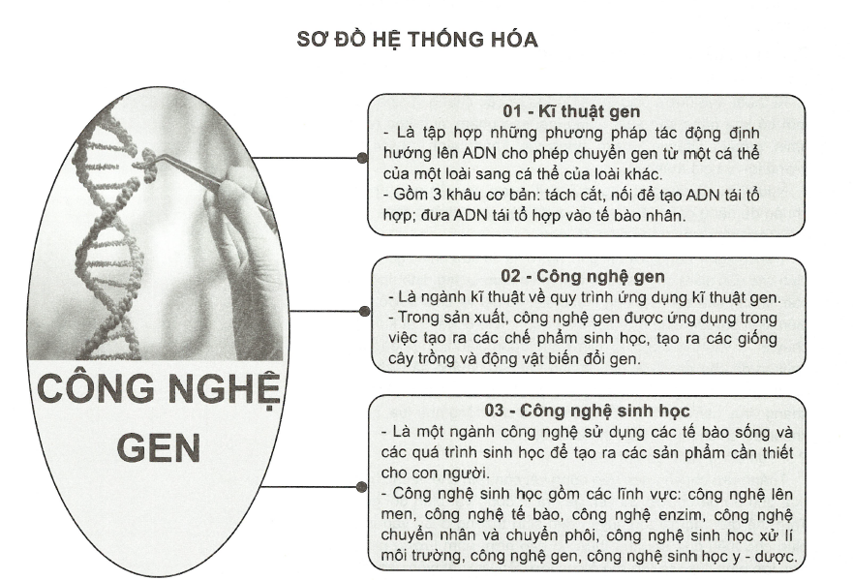
II. CÁC DẠNG BÀI TẬP
- Ví dụ mẫu
Ví dụ 1 (Câu 1 – SGK trang 95): Kĩ thuật gen là gì? Gồm những khâu cơ bản nào? Công nghệ gen là gì?
Hướng dẫn giải
• Kĩ thuật gen là các thao tác tác động lên ADN để chuyển một đoạn ADN mang một hoặc một cụm gen từ tế bào của loài cho (tế bào cho) sang tế bào của loài nhận (tế bào nhận) nhờ thể truyền.
• Kĩ thuật gen gồm 3 khâu cơ bản:
+ Khâu 1: tách ADN của tế bào cho và tách phân tử ADN dùng làm thể truyền từ vi khuẩn hoặc virut.
+ Khẩu 2: tạo ADN tái tổ hợp (ADN lai) bằng cách cắt ADN của tế bào và phân tử ADN làm thể truyền ở vị trí xác định nhờ enzim cắt chuyên biệt. Ghép đoạn ADN của tế bào cho vào ADN thể truyền nhờ enzim nối.
+ Khâu 3: chuyển ADN tái tổ hợp vào tế bào nhận. Khi vào tế bào động vật, thực vật và nấm men, ADN tái tổ hợp được gắn vào NST của tế bào nhận, tự nhân đôi truyền qua các thế hệ tế bào tiếp theo qua cơ chế phân bào, chỉ huy tổ hợp prôtêin đã mã hóa trong đoạn đó. Nếu vào tế bào vi khuẩn, đoạn ADN này tồn tại cùng với thể truyền, độc lập với NST của tế bào nhận nhưng vẫn có khả năng tự nhân đôi và chỉ huy tổng hợp prôtêin tương ứng.
• Công nghệ gen là ngành kĩ thuật về quy trình ứng dụng kĩ thuật gen.
Ví dụ 2 (Câu 2 – SGK trang 95): Trong sản xuất và đời sống, công nghệ gen được ứng dụng trong những lĩnh vực chủ yếu nào?
Hướng dẫn giải
Trong sản xuất và đời sống, công nghệ gen được ứng dụng trong:
• Tạo ra các chủng vi sinh vật mới có khả năng sản xuất nhiều loại sản phẩm sinh học với số lượng lớn và giá thành rẻ. Ví dụ: Chủng E.coli được cấy gen mã hóa insulin ở người trong sản xuất thì giá của insulin để chữa bệnh đái tháo đường rẻ hơn hàng vạn lần so với tách chiết từ mô động vật.
• Tạo giống cây trồng biến đổi gen. Ví dụ: Tạo giống lúa giàu vitamin A, chuyển gen kháng sâu từ đậu tương dại vào đậu tương trồng và ngô.
• Tạo động vật biến đổi gen. Ví dụ: Chuyển gen sinh trưởng ở bò vào lợn, chuyển gen tổng hợp hoocmôn sinh trưởng ở người vào cá trạch.
Ví dụ 3 (Câu 3 – SGK trang 95): Công nghệ sinh học là gì? Gồm những lĩnh vực nào? Cho biết vai trò của công nghệ sinh học vào từng lĩnh vực của nó trong sản xuất và đời sống?
Hướng dẫn giải
• Công nghệ sinh học là ngành công nghệ sử dụng tế bào sống và các quá trình sinh học để tạo ra các sản phẩm sinh học cần thiết cho con người.
• Công nghệ sinh học gồm các lĩnh vực:
+ Công nghệ lên men để sản xuất các chế phẩm vi sinh dùng trong chăn nuôi, trồng trọt và bảo quản.
+ Công nghệ tế bào thực vật và động vật.
+ Công nghệ enzim/prôtêin để sản xuất axit amin từ nhiều nguồn nguyên liệu, chế tạo các chất cảm ứng sinh học (biosensor) và thuốc phát hiện chất độc.
+ Công nghệ chuyển nhân và chuyển phôi.
+ Công nghệ sinh học xử lí môi trường.
+ Công nghệ gen là công nghệ cao và là công nghệ quyết định sự thành công của cuộc cách mạng sinh học.
+ Công nghệ sinh học y – dược (công nghệ sinh học trong y học và dược phẩm).
Ví dụ 4: Người ta sử dụng kĩ thuật gen vào mục đích gì?
Hướng dẫn giải
Người ta sử dụng kĩ thuật gen vào mục đích chuyển một đoạn ADN mang một hoặc một cụm gen từ tế bào của loài cho sang tế bào của loài nhận.
- Bài tập tự luyện
Bài tập cơ bản
Câu 1: Điền từ hoặc cụm từ thích hợp vào chỗ trống trong các câu sau:
Kĩ thuật gen là tập hợp những phương pháp tác động định hướng lên ADN cho phép … từ cá thể của một loài sang cá thể của loài khác. Kĩ thuật gen gồm … cơ bản là: tách cắt, nối để tạo ADN tái tổ hợp; đưa ADN tái tổ hợp vào tế bào nhận.
Câu 2: Điền từ hoặc cụm từ thích hợp vào chỗ trống trong các câu sau:
Công nghệ gen là ngành kĩ thuật về quy trình ứng dụng … Trong sản xuất, công nghệ gen được ứng dụng trong việc tạo ra các sản phẩm sinh học, tạo ra các …. và động vật biến đổi gen.
Câu 3: Điều từ hoặc cụm từ thích hợp vào chỗ trống trong các câu sau:
Công nghệ sinh học là một ngành công nghệ sử dụng … và các quá trình sinh học để tạo ra các sản phẩm sinh học cần thiết cho con người. Công nghệ sinh học gồm 7 lĩnh vực là: …, công nghệp tế bào, công nghệ enzim, công nghệ chuyển nhân và chuyển phôi, công nghệ sinh học xử lí môi trường, công nghệ gen,…
Bài tập nâng cao
Câu 4: Tại sao công nghệ sinh học là hướng ưu tiên đầu tư và phát triển trên thế giới và ở Việt Nam?

ĐÁP ÁN
Bài tập cơ bản
Câu 1: Kĩ thuật gen là tập hợp những phương pháp tác động định hướng lên ADN cho phép chuyển gen từ cá thể của một loài sang cá thể của loài khác. Kĩ thuật gen gồm 3 khâu cơ bản là: tách, cắt, nối để tạo ADN tái tổ hợp; đưa ADN tái tổ hợp vào tế bào nhận.
Câu 2: Công nghệ gen là ngành kĩ thuật về quy trình ứng dụng kĩ thuật gen. Trong sản xuất, công nghệ gen được ứng dụng trong việc tạo ra các sản phẩm sinh học, tạo ra các giống cây trồng và động vật biến đổi gen.
Câu 3: Công nghệ sinh học là một ngành công nghệ sử dụng tế bào sống và các quá trình sinh học để tạo ra các sản phẩm sinh học cần thiết cho con người. Công nghệ sinh học gồm 7 lĩnh vực là: công nghệ lên men, công nghệp tế bào, công nghệ enzim, công nghệ chuyển nhân và chuyển phôi, công nghệ sinh học xử lí môi trường, công nghệ gen, công nghệ sinh học y – dược.
Bài tập nâng cao
Câu 4: Công nghệ sinh học là hướng ưu tiên đầu tư và phát triển vì ngành này có hiệu quả kinh tế và xã hội cao.

